Internetový predaj na Slovensku

BRATISLAVA, 19.10.2016 – Slovenská asociácia pre elektronický obchod (SAEC) zverejnila údaje svojich členov o internetovom predaji v roku 2015 a v prvom polroku 2016. Výsledky potvrdzujú kontinuálny rast počtu objednávok aj celkového obratu. Kým internetové obchody www.bux.sk, www.hej.sk, www.itesco.sk, www.mall.sk, www.martinus.sk a www.obchodny-dom.sk vybavili spolu v roku 2015 o 22,65% objednávok viac ako v roku 2014 a ich obrat stúpol v rovnakom období o 18,0%, výsledky za I. polrok 2016 naznačujú, že obidva tieto ukazovatele by mali byť v roku 2016 prekonané.

Členovia SAEC, zaznamenali v minulom roku obrat v segmente predaja tovaru spolu 103,1 mil eur a bolo k tomu potrebných 1,4 milióna objednávok. Obrat za I. polrok 2016 dosiahol 58,4 mil eur. Keďže výsledky II. polroka vždy pozitívne ovplyvňuje vianočná sezóna, je reálny predpoklad, že dynamika medziročného rastu v oblasti predaja tovaru cez internet sa bude v roku 2016 pohybovať v rozmedzí 25 až 30%. Počet objednávok rastie ešte rýchlejším tempom a medziročne by mohol vzrásť až o 45%.

Priemerná cena uskutočnenej objednávky 76,48 eur zostáva zatiaľ zhruba na rovnakej úrovni ale v dôsledku rýchlejšieho rastu počtu objednávok by mala postupne klesať.

Platby na dobierku pri kúpe tovaru tvoria stále 47% z celkového počtu objednávok slovenských spotrebiteľov. Až 22% zákazníkov uhradilo svoju objednávku prostredníctvom platobnej karty a 20% využilo možnosť bezhotovostného bankového prevodu. Pri necelom 1% objednávok uprednostnili zákazníci nákup na splátky formou spotrebiteľského úveru.
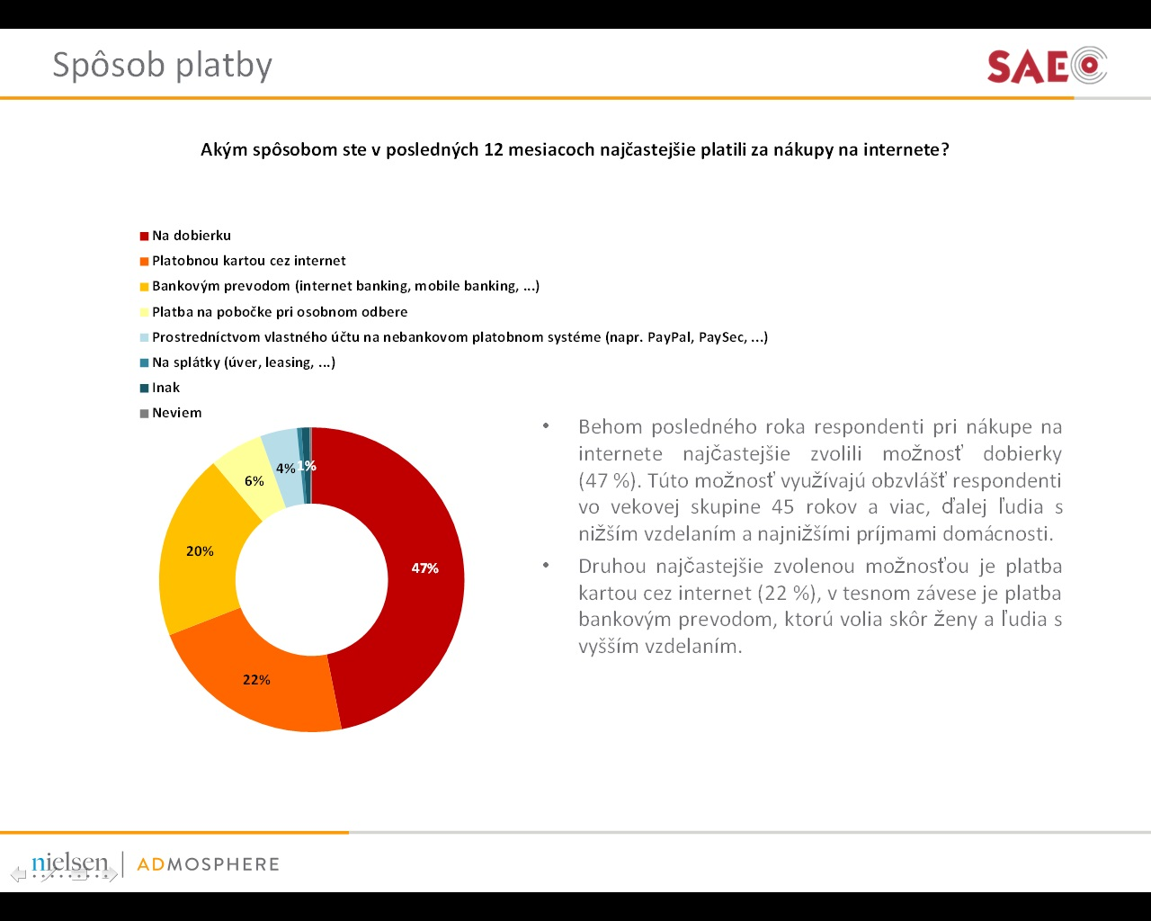

Najčastejšie nakupovaným tovarom na trhu je obdobne ako v minulom roku oblečenie a obuv. Za nimi nasledujú knihy (vrátane elektronických a audio kníh) a na treťom mieste je kozmetika, parfumy a ostatné produkty pre zdravie a krásu. Dobre sa držia aj počítače, notebooky, mobilné telefóny a hračky. Viac ako polovica nakupujúcich nakupovala tovar aj v zahraničných internetových obchodoch.
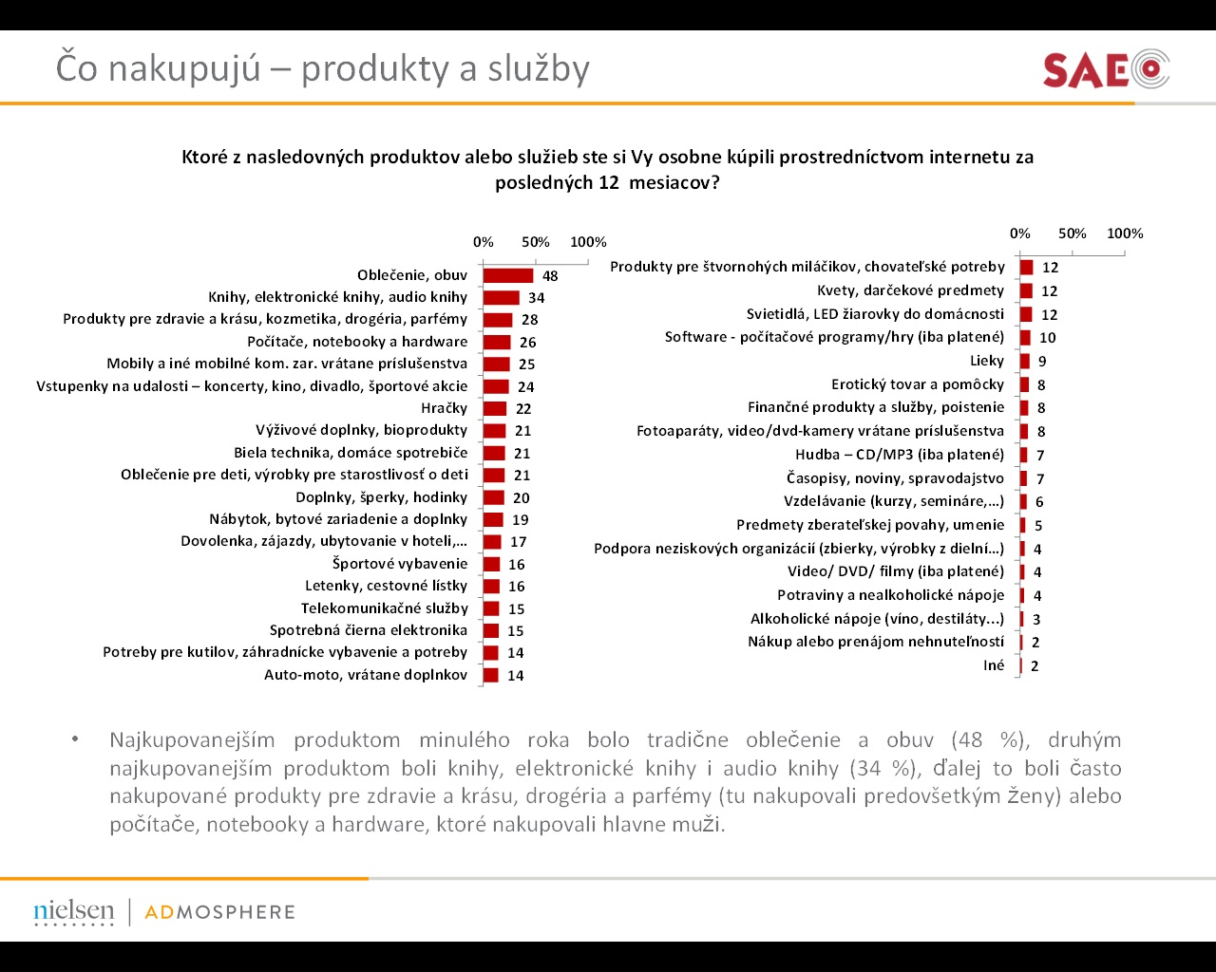

Podľa odhadu asociácie celkový obrat z predaja tovaru a služieb prostredníctvom internetu na Slovensku v roku 2016 prekročí hranicu 900 mil eur.

Najvyužívanejším spôsobom na doručenie tovaru sú kuriér a Slovenská pošta. Najmä mladší zákazníci však využívajú vo veľkej miere aj osobný odber tovaru a elektronické doručenie (download).

SAEC ako nezávislá asociácia združuje subjekty pôsobiace v oblasti elektronického obchodu a realizáciou svojich projektov prispieva k jeho rozvoju a ku zvyšovaniu dôvery spotrebiteľov k nákupom prostredníctvom tohto distribučného kanála.

Ing. Jozef DVORSKÝ
SAEC
výkonný riaditeľ
0948 853 353

